温州泵阀制造产业工业互联网需求分析与MES架构设计方案

目 录
第一章 项目背景 1
第二章 项目目标 1
第三章 总体设计 2
3.1 平台概述 2
3.1.1 系统后端 2
3.1.2 移动前端 2
3.1.3 数据分析 2
3.2 平台架构图 2
3.3 技术路线 4
3.3.1 开发工具 4
3.3.2 后端技术 5
3.3.3 前端技术 5
3.4 系统安全设计 6
第四章 制造执行系统（MES）功能与集成设计 8
4.1 系统角色 8
4.2 核心数据描述 10
4.2.1 设备状态表（mes_equip_status_realtime） 10
4.2.2 生产工单表（mes_production_work_order） 11
4.2.3 物料关联表（mes_material_trace_record） 12
4.2.4 实时预警表（mes_realtime_alert_log） 13
4.3 业务流程 14
4.3.1 跨系统业务流程图 15
4.3.2 关键节点数据获取与规范定义 15
4.4 集成异常排查与安全设计 17
4.4.1 关键风险点分析与熔断机制设计 17
4.4.2 系统日志设计：确保动作全面可溯源、 18
4.4.3 数据安全策略：数据备份与容灾机制 18

- 项目背景
制造业数字化转型是当前国家推动工业互联网高质量发展的重要战略。根据温州传统制造业改造升级相关要求，温州泵阀产业作为温州核心支柱型制造产业，以中小微民营企业为主体，应充分发挥数字化技术在离散型装备制造中的作用，提升企业生产管控能力。当前该产业面临“小品种、多批量、急单多、定制化占比高”的共性特征，存在数据孤岛严重、排产调度混乱、设备追溯能力缺失等核心瓶颈。企业车间是制造执行与产品交付的主阵地，MES（制造执行系统）是提升车间全流程数字化能力的主要引擎。温州泵阀产业工业互联网项目作为打通生产设计与制造环节的核心应用，应充分发挥数据驱动的积极性，成为促进中小微企业降本增效、实现柔性生产的关键力量。

- 项目目标
项目目标是建设一个集精细管控、柔性排产、全流程追溯于一体且适配中小微企业低成本部署的MES制造执行新平台。该平台具有柔性工艺与BOM管理、智能APS排产、SFC精细化管控、条码化物料管理及设备联网等功能。平台合理衔接ERP（管理层决策）、MES（车间执行）、PLC（底层设备）等上下游系统之间的数据同步、工单派发、指令下发与报工业务流程，具有完善的生产节拍数据分析、设备OEE利用率数据分析、质量合格率数据分析、物料消耗数据分析，支持面向多品种定制化订单的完整闭环管理。
- 总体设计

平台概述

系统后端
后端功能覆盖基础数据管理、生产执行管理、计划排程管理、生产物流管理、设备全生命周期管理、全流程闭环质量管理等MES核心业务功能。

移动前端
前端采用支持跨平台多屏互动的框架，按照使用角色分为管理层决策看板、车间调度PC端、操作工工位终端（工业平板/扫码枪）以及移动端APP。围绕车间协同定义的业务，每个角色端具有相关的生产操作与监控功能。

数据分析
以不同品种的泵阀产品、核心加工/装配设备、物料消耗情况作为分析对象，以全流程数据闭环与持续优化为分析目标，开展生产节拍、质量缺陷、产能负载等不同维度的数据分析并导出数据可视化分析结果。

平台架构图

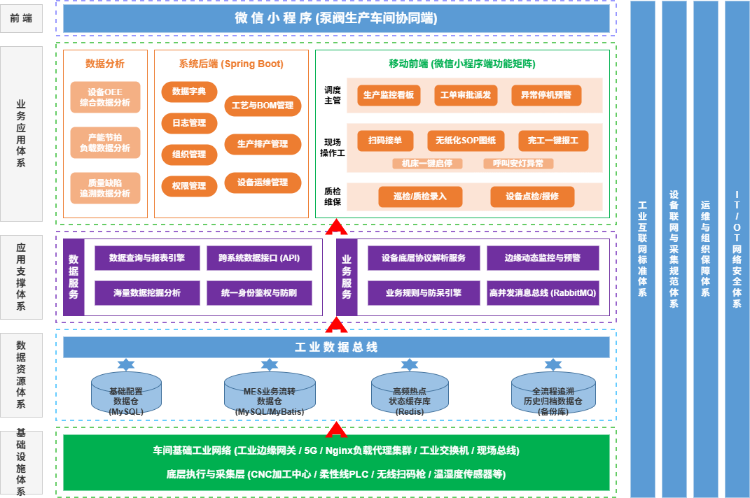
图1平台功能架构图
（1）基础设施体系：包括车间基础工业网络设施（5G/工业以太网）、工业边缘智能网关、现场生产设备（CNC数控机床、装配线PLC、扫码枪、RFID读写器及各类传感器等），为平台提供最底层的物理运行环境与实时数据源。
（2）数据资源体系：系统配置数据仓（存储BOM、工艺路线等静态基础数据）、业务数据仓（存储工单、质检等流转数据）、时序数据库（存储高频设备状态、扭矩/转速等IoT数据）和历史归档数据仓，为整个工业互联网平台提供坚实的数据支撑。
（3）应用支撑体系：包括数据查询服务、跨系统数据接口（API/ERP对接）、IoT协议解析服务（OPC UA/Modbus转换）、规则引擎、动态监控、业务逻辑服务、消息中间件服务（RabbitMQ削峰填谷）等，为上层高并发的制造执行与数据流转提供强大的应用底层支撑。
（4）业务应用体系：包括多终端前端应用、系统后端和业务数据分析。系统后端覆盖工厂建模、柔性工艺与BOM管理、APS智能排产、SFC车间作业管控、设备全生命周期管理、全流程质量管理、物料协同管理等核心MES功能模块，为泵阀制造数据全生命周期管理提供具体应用。前端包含管理层PC决策端、车间调度PC端、工位操作端（工业平板）及仓储物流PDA端。数据分析模块则聚焦设备OEE分析、生产节拍分析、质量缺陷追溯分析和产能负载数据分析。
（5）标准准与安全体系：包括工业互联网ISA-95标准规范体系、IT/OT融合网络安全体系、公共数据目录编制规范等，为MES系统跨层级集成提供业务规则、通信协议规范和系统安全防御依据。

技术路线
平台建设采用先进成熟的工业互联网微服务技术架构，符合当前制造业数字化转型的主流技术标准和发展趋势，系统需具备极强的开放性、高并发处理能力和横向可扩展能力。系统采用多层 B/S 应用结构体系，全面打通云、边、端；支持跨平台多屏互动（PC/大屏/工业平板/PDA）；支持基于Vue的单页面应用（SPA）及动态报表生成技术，同时要求兼容市面上主流工业级浏览器；支持各类OEE分析结果与车间数字孪生模型的图形化展示，具备优异的数据可视化渲染效果；系统支持组件化开发，支持Docker容器化部署、微服务负载均衡和分布式集群部署能力，以应对海量工业设备数据并发，提供极高的系统健壮性和容错降级机制。

开发工具
开发语言：Java
数据库：MySQL
应用服务器：Nginx
版本管理：Git
集成开发环境IDE：IntelliJ IDEA

后端技术
技术 | 说明
SpringBoot | 框架
Spring Security | 安全
MyBatis-Plus | ORM
Redis | 缓存
Druid | 数据库连接池
Log4J | 日志组件
RabbitMQ | 消息队列

前端技术
技术 | 说明
vue | 前端JS框架
vue-router | vue路由管理器
vuex | vue状态管理模式
axios | ajax请求库
element-ui | 前端组件库
mock | ajax数据模拟
webpack | 前端构建工具

系统安全设计
（1）IT/OT 融合数据安全措施
温州泵阀 MES 平台中流转着大量的核心工艺配方、生产图纸及实时设备状态，其中不乏企业绝对核心的机密信息。这些信息的安全问题不仅关系到系统稳定，更关系到车间生产安全。平台的建设不仅要考虑服务器、工业交换机及边缘网关的硬件网络安全，更要严格遵循“IT与OT网络物理隔离或逻辑隔离”的原则。必须对工艺配方、BOM等敏感数据进行安全级别分类，通过数据库加密及极其严格的系统角色权限来控制访问，有效保证制造数据在云端与边缘端双向流通时的安全性，防止恶意篡改导致的机床损坏或停工停产。
（2）系统与工业网络维护
把所有上述网络安全策略、边界防护措施贯穿于日常安全运行中，严格执行车间安全管理制度才能把这项工作做到实处；同时要根据车间生产环境的不断变化定期进行系统工作的升级和增强。如实施工业防火墙规则更新，定期检查车间AP节点，定期对边缘网关进行固件升级，定期防病毒库更新，定期的系统渗透测试与越权审计分析，操作系统及MySQL的安全漏洞扫描，以及数控机床连接端口的硬件设备物理安全防护等。
（3）定期与高频数据备份
制造数据是本项目的核心血脉，需要建立极其完善的数据备份机制，实现数据无感自动备份，提高整个智能制造系统的抗毁容灾可靠性。通过制定相应的备份策略实现数据核心区定期、定时备份业务：
对于关系型业务数据库（MySQL），通过定时任务每天凌晨进行 Binlog 增量备份，每周日进行一次全量备份（mysqldump）。
对于时序数据库（如TDengine中的海量设备参数），采取冷热数据分离策略，近期热数据高速存储，历史冷数据定期归档压缩备份至异地存储集群，同时做好云端与物理机房的异地双机热备。
对数据备份介质及灾备服务器的保管设立专职的IT运维岗位。
（4）车间灾难与数据恢复
数据核心区在发生宕机需恢复业务现场时，应遵循“恢复时间目标(RTO)与恢复点目标(RPO)最小化”的原则，确保产线停机时间最短。
对数据恢复设立专门的岗位，亦可与工厂IT数据备份岗位合并。
数据恢复时要首先经厂级信息主管批准，并有数据库安全管理人员在场。
数据恢复前应通知车间调度中心、相关产线班组长及设备维修处理人员，切断设备自动接收指令通道，防止脏数据下发导致机床碰撞。
对于重要的MES主系统数据必须实施异地恢复演练，确保备份文件真实可用。
（5）事件处理与熔断降级
事件处理指：当MES业务系统的运行平台发生服务器宕机、光纤断裂故障或遭受外部网络攻击时，为保障底层车间不至于全面停产，系统应具备“边缘自治与熔断降级”能力。数据核心区按照约定方式采取措施，边缘网关将自动切断与云端的心跳，进入局域网自治模式，暂存设备数据；工位平板切换为本地缓存模式，允许工人依靠扫码枪读取图纸和SFC基础信息继续进行离线装配作业，待主干网络恢复后，实现数据断点续传。
（6）安全审计
安全审计的范围包括：车间工业网络运行日志，操作系统运行日志，数据库访问日志，以及核心工艺参数修改日志、PLC控制指令下发日志等。实现方式包括严格的MAC地址绑定验证、用户多因素认证（MFA）、接口访问Token鉴权和操作前后的数据切面（AOP）事后追溯等，确保“谁在什么时间修改了哪台机床的哪个配方”都有据可查。
（7）应急响应
应急响应是工业信息安全防御体系的重要组成部分，信息安全应急体系建设的目的是保证泵阀车间24小时连续生产业务的连续性，消除各种由于网络延迟、硬件损坏、断电等意外引起的中断，尤其是保护关键数控加工业务和柔性装配业务免受重大系统故障、协议冲突死锁或灾难的影响。
- 制造执行系统（MES）功能与集成设计

系统角色

序号 | 角色名 | 描述与系统权限边界
1 | 计划调度员 | 职责： 负责接收 ERP 下达的主生产计划，并将其转化为车间可执行的 MES 派工单。  权限： 拥有排产甘特图的读写权限、插单调整权限、工单下发与撤销权限。
2 | 车间主任 | 职责： 监督整个车间的生产进度、设备综合效率（OEE）及质量合格率。  权限： 拥有全局数据看板查看权限、生产异常（安灯）处理审批权限、不合格品让步接收审核权限。
3 | 现场操作工 | 职责： 在数控机床（CNC）或柔性装配线工位上执行具体的加工作业。  权限： 仅拥有本人所属工位的扫码接单、图纸（SOP）查看、物料防错扫码、设备启停控制及完工报工权限。
4 | 质检工程师 | 职责： 负责泵阀阀体加工的首件检验、生产过程巡检以及成品的打压/气密性终检。  权限： 拥有质检任务列表查看、检验数据录入、不良缺陷代码判定及报废单生成权限。
5 | 设备维保员 | 职责： 负责车间老旧机床及新型装配流水线的日常点检、保养及突发故障维修。  权限： 拥有设备台账查看、设备故障接单与处理闭环、维保备件消耗录入权限。

核心数据描述

设备状态表（mes_equip_status_realtime）
该表是 MES 系统连接底层物理世界的“感知层”。用于高频接收边缘网关及 PLC 上报的设备运行时序数据，是后续计算设备 OEE、分析产能瓶颈的基石。

序号 | 字段名 | 字段类型 | 字段描述 (业务含义) | 关联键与约束说明
1 | id | bigint | 物理主键，全局唯一标识 | 数据库自增产生，Primary Key
2 | equip_id | bigint | 关联物理设备/机床 ID | Foreign Key，关联基础设备台账表 sys_equipment.id
3 | running_state | int | 机器当前运行枚举状态 | 1:运行加工中; 2:待机/空闲; 3:故障报警; 4:换模调试
4 | spindle_speed | decimal(10,2) | 实时主轴转速 (单位: rpm) | CNC 车床类特有参数，用于工艺合规比对
5 | load_torque | decimal(10,2) | 实时主轴/拧紧扭矩 (单位: N.m) | 阀体装配线特有参数，防呆防错关键指标
6 | alarm_code | varchar(100) | PLC 报出的底层原生故障代码 | 当 running_state=3 时非空，记录机床诊断码
7 | report_timestamp | datetime | 边缘网关采集该数据的精确时间 | 精确到毫秒，作为时序数据的核心索引
8 | create_time | datetime | 写入数据库的时间 | 系统自动生成

生产工单表（mes_production_work_order）
生产工单是贯穿整个制造过程的“生命线”。它将 ERP 的宏观计划细化为车间可执行的微观作业，承载了生产什么、生产多少、何时完成的核心逻辑。
序号 | 字段名 | 字段类型 | 字段描述 (业务含义) | 关联键与约束说明
1 | id | bigint | 物理主键，全局唯一标识 | 数据库自增产生
2 | sfc_code | varchar(100) | 车间作业流转控制码 (SFC) | Unique Index，随工单生成的唯一追溯条码/二维码
3 | erp_plan_id | bigint | 关联的上游 ERP 生产订单 ID | Foreign Key，用于生产闭环时回传 ERP 冲减账目
4 | product_item_code | varchar(50) | 制造目标产品编码（如某型号防爆阀） | 关联基础物料主数据表
5 | route_version | varchar(30) | 绑定的生产工艺路线版本号 | 针对多品种定制化，锁定当次加工所用工艺配方
6 | plan_start_time | datetime | 调度中心排产的预计开工时间 | 用于计算订单准时交付率
7 | plan_qty | int | 计划下达生产数量 | 来源于 ERP 拆解
8 | actual_ok_qty | int | 实际报工合格数量 | 随底层操作工不断报工，系统自动进行累加计算
9 | wo_status | varchar(20) | 工单生命周期状态 | 枚举: PENDING(待下发), IN_PROGRESS(执行中), COMPLETED(已完工)

物料关联表（mes_material_trace_record）
解决泵阀行业“装错零件、防呆能力差”的痛点。该表强制绑定“人、机、料、法、环”，是实现从成品到零部件、再到供应商炉批号正反向双向追溯的核心数据源。
序号 | 字段名 | 字段类型 | 字段描述 (业务含义) | 关联键与约束说明
1 | id | bigint | 物理主键，全局唯一标识 | 数据库自增产生
2 | work_order_id | bigint | 所属生产工单 ID | Foreign Key，强关联 mes_production_work_order.id
3 | equip_id | bigint | 消耗物料所在的物理机床 ID | Foreign Key，记录在哪台设备上发生的装配
4 | component_code | varchar(50) | 被装配/消耗的零部件物料编码 | 验证是否符合 BOM 层级要求
5 | component_batch | varchar(100) | 被消耗零部件的批次号/序列号 | 核心追溯字段，操作工使用扫码枪扫描包装箱条码获取
6 | consume_qty | decimal(10,2) | 实际消耗的物料数量 | 用于与 ERP 进行线边仓库存扣减对接
7 | operator_id | bigint | 执行扫码防错与装配的操作工 ID | Foreign Key，精准界定质量责任到个人
8 | bind_time | datetime | 物料与工单绑定的精准时间 | 系统生成

实时预警表（mes_realtime_alert_log）
将车间从“事后追责”升级为“事中干预”。当网络中断、工艺参数超差、设备负荷过高时，第一时间生成日志并推送安灯系统。
序号 | 字段名 | 字段类型 | 字段描述 (业务含义) | 关联键与约束说明
1 | id | bigint | 物理主键，全局唯一标识 | 数据库自增产生
2 | alert_source | varchar(50) | 告警触发的来源层级 | 枚举：PLC_LAYER(设备层), NETWORK_LAYER(网络层), SYSTEM_LAYER(系统层)
3 | equip_id | bigint | 发生异常的具体设备 ID | Foreign Key，非设备类异常（如接口超时）可为空
4 | alert_type | varchar(50) | 预警的具体类别 | 如：NETWORK_OFFLINE(网络中断), PROTOCOL_CONFLICT(协议冲突), OVER_LIMIT(参数超限)
5 | alert_desc | varchar(500) | 预警详情及上下文参数快照 | 例如：“泵体打压测试超时，当前压降 0.5MPa，超允许阈值”
6 | severity_level | int | 报警严重等级 | 1:普通提示, 2:一般告警(黄灯), 3:严重故障(红灯停机)
7 | handle_status | int | 异常处理及闭环状态 | 0:未认领, 1:维修处理中, 2:已解决闭环
8 | solution_remark | text | 故障排查及最终解决方案备注 | 维保人员事后在终端上手动填写，形成企业知识库

业务流程
在温州泵阀产业中，核心痛点是“计划层与车间执行层存在巨大信息鸿沟”。本节将深度模拟并打通 ERP（主计划层） → MES（调度与控制层） → PLC（底层执行层） 的信息流闭环。

跨系统业务流程图

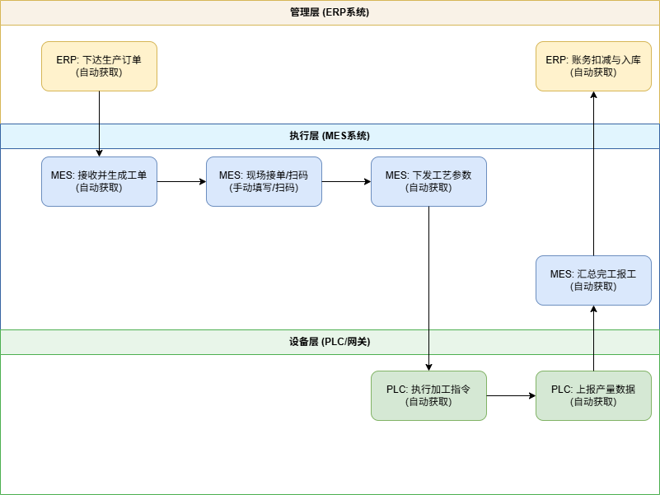

关键节点数据获取与规范定义

序号 | 业务流程步骤 | 数据项/字段说明 | 数据流向与载体 | 获取方式定义 | 技术要求与业务防呆规则
1 | 接收ERP计划 | 订单号、产品编码、交期、计划生产数量 | ERP → MES (JSON报文) | 自动获取 | MES 后台定时任务(Cron Job)调用 ERP WebService 接口自动拉取，人工不可篡改。
2 | 生成派工单 | SFC 车间跟踪条码、工序节点、工艺版本 | 系统内部运算生成 | 自动获取 | MES 调度引擎根据 APS 算法生成，赋予其生命周期初始状态。
3 | 操作工接单 | 操作人工号、当前设备编码 | 终端 → MES | 扫码/自动 | 工人通过员工卡扫码登录（免手输）；设备编码由安装该平板的机台 IP/MAC 地址自动绑定获取。
4 | 物料防错校验 | 零部件批次号、物料编码 | 扫码枪 → MES | 手动填写 / 扫码触发 | 核心防呆点： 原则上必须使用扫码枪“自动扫入”；若遇油污导致条码破损，才允许现场工长授权后“手动键盘填写”。系统验证其是否符合现行 BOM 结构。
5 | 指令下发运行 | 目标扭矩、主轴转速阈值、启停信号 | MES → 边缘网关 → PLC | 自动获取 | 校验通过后，MES 后台将工艺配方打包为 16 进制报文自动下发至 PLC 寄存器。
6 | PLC 上报产量 | 实际加工合格数、实时工艺参数 | PLC → 边缘网关 → MES | 自动获取 | 机床循环动作结束后，PLC 主动推送信标。严禁人工手动录入产量，杜绝虚假报工。
7 | 异常不良录入 | 不良品报废数量、不良缺陷代码 | 终端 → MES | 手动填写 | 当发生不良时，工人在平板上“手动填写”报废数量，并必须从下拉菜单“手动选择”缺陷代码（如：法兰密封漏水）。
8 | 完工数据回传 | 最终完工总数、实际消耗物料数 | MES → ERP | 自动获取 | MES 引擎自动汇总当前 SFC 的所有合格记录，调用 ERP 回调接口，实现账务自动结算。

集成异常排查与安全设计
车间现场不同于写字楼，充斥着电磁干扰、老旧设备以及异构系统。在打通 ERP、MES 与 PLC 的三级链路中，异常排查与数据安全是决定系统能否存活的关键。本节对关键风险点进行深度剖析，并设计了全方位的安全策略。

关键风险点分析与熔断机制设计
风险点 1：网络物理中断导致底层数据丢失与指令停滞
痛点场景： 泵阀车间环境复杂，边缘智能网关与机房核心交换机之间的光纤/WiFi 链路可能被行车或电磁干扰意外切断。此时机床仍在运转，如果 MES 掉线，PLC 上报的高频质量数据将永久丢失，且下一个工单的指令无法下发，导致产线彻底停摆。
解决方案（边缘自治与断点续传）：
我们采用“云-边-端”架构。在边缘网关（Edge层）内嵌微型数据库（如 SQLite）。当网关心跳包（Ping）探测到与服务器断连时，网关立即触发“熔断自治模式”。所有 PLC 涌来的数据被网关拦截并加上绝对时间戳，持久化到本地存储。终端平板转为本地缓存读取模式，允许工人依靠本地工艺说明继续基础作业。当主干网络恢复连通瞬间，网关触发“断点续传机制”，将本地积压的数据通过 MQTT 队列平滑推送至 MES 中心库，确保历史曲线完美缝合。

风险点 2：老旧 PLC 协议冲突与接口雪崩
痛点场景： 温州中小微泵阀企业存在大量仅支持传统串口（RS485/Modbus RTU）的老旧数控车床。若 MES 服务器采用暴力轮询（Polling）方式，以 100ms/次的频率同时向 200 台设备请求数据，极易引发底层串口通信冲突（总线死锁）。同时，瞬间的并发洪峰会导致 MES 后端 Tomcat 线程池耗尽，发生“接口雪崩”。
解决方案（死区过滤与 MQ 削峰填谷）：
边缘侧过滤减负： 在网关配置规则引擎，开启“死区控制（Deadband）”。正常平稳加工时，网关不向 MES 发送重复心跳；仅当工艺参数波动超过 5% 的阈值，或机器状态发生跳变（如从“运行”跳至“急停”）时，才主动推送报文。这可拦截 90% 的无效通信。
消息队列削峰： MES 接收端引入 RabbitMQ 消息总线。网关数据全部涌入 MQ 队列，MES 后端根据自身数据库（MySQL）的 I/O 承载能力，匀速从队列中消费数据。即使遭遇并发洪峰，也只会在 MQ 中短暂积压，绝不会冲垮核心数据库。

系统日志设计：确保动作全面可溯源、
为了防止误操作、防范恶意篡改，并为发生质量事故时提供无可辩驳的证据链，MES 系统引入了企业级 AOP（面向切面编程）日志拦截策略。日志设计须满足以下细则以便溯源：
动作日志（Operation Log）拦截维度：
系统在底层封装 @TraceLog 注解，覆盖所有修、增、删及关键控制指令（如设备强制复位、工单强制冲销）。
日志必须包含的 6 大要素（6W 追溯法）：
Who（操作主体）： 获取当前会话的 User_ID、真实姓名及所属班组。
When（操作时间）： 数据库服务器统一的绝对时间戳（精确到毫秒）。
Where（操作来源）： 记录发起请求的终端 IP 地址、MAC 地址及客户端类型（工业平板 App 还是 办公区 PC）。
What（操作模块）： 如“APS 排产管理 - 紧急插单模块”。
Before-Value（修改前快照）： 若为修改操作，必须序列化保存修改前的数据状态（如：原计划数 100）。
After-Value（修改后结果）： 保存修改后的数据状态（如：新计划数 150）。
持久化与隔离保护： 日志数据独立存储于专用的日志库表中，且任何角色（包括超级管理员）均无权通过系统界面执行 UPDATE 或 DELETE 操作，确保日志防篡改、防抵赖。

数据安全策略：数据备份与容灾机制
制造数据（工艺配方、SFC 追溯链、质检参数）是泵阀企业数字化的“核心资产”。为应对勒索病毒攻击、硬盘物理损坏等极端情况，系统制定了严密的数据备份机制：
每日增量备份（Daily Incremental Backup）：
依靠 MySQL 数据库自带的 Binlog（二进制日志）机制实现。系统通过 Linux Crontab 定时任务，设定在每日凌晨 02:00（车间换班低谷期）自动截取并打包过去 24 小时内发生变化的数据流。增量备份具有系统开销极小、I/O 占用低的优势，确保数据最多丢失一天。
每周全量备份（Weekly Full Backup）：
每周日凌晨 03:00，系统后台自动执行 mysqldump 脚本，对包含表结构、索引、视图及全量历史数据在内的整个数据库进行全面深度的物理导出。
异地加密灾备（Off-site Disaster Recovery）：
无论是增量还是全量备份文件，在生成本地 .sql.tar.gz 压缩包后，系统会立即调用 RSA-256 算法进行高强度加密，并通过 SSH 隧道自动推送到独立于车间局域网之外的异地 NAS 存储集群（或阿里云 OSS 对象存储）中。
以此构筑坚固的防线，即便车间本地机房遭受毁灭性物理打击或被勒索软件全局锁死，IT 团队也能在数小时内利用异地云端备份重塑系统，最大程度保障温州泵阀企业的业务连续性。

